Ik ben ziek
Een interactief voorleesverhaal

Benodigdheden
- Multomap (A4-formaat) met verhaal
- Warme kruik
- Zakdoeken
- Verbandrol
- Koud doekje
- Scheetzak
- Lachzak
- Bekertje water
- Pleisters
- Doos of box om alles in te doen, tenminste A4-formaat (27x35 x18 cm)
- Pleister om op de voorleesdoos te plakken als tastbare titel

Het verhaal
In het verhaal staat soms een stippellijntje. Hier is de naam van het kind/de cliënt in te vullen.
De vetgedrukte zinnen hieronder zijn de zinnen om voor te lezen. De cursieve tekst eronder geeft steeds aan wat u kunt doen en/of het kind kunt laten doen om meer beleving bij het verhaal te krijgen.

We gaan lezen uit het boek “Ik ben ziek” *
* Laat de pleister voelen die aan de buitenkant van de doos is vastgemaakt als een tastbare titel voor het boek.

Hatsjoe, hatsjoe
…… heeft kriebel in de neus
…… is verkouden, het snot zit aan de mouwen
Een zakdoek, dat helpt
* Overdreven niezen en met de neus over de mouwen te gaan. Geef het kind daarna een zakdoek.

Au, au, de buik van …… die doet zo’n zeer
…… heeft buikpijn, dat is niet fijn
Een warme kruik, dat helpt
* Zeg overdreven “au au” en wrijf over de buik van het kind. Leg daarna een warme kruik op de buik.

Oh, oh, …… heeft bloed op de knie
…… is gevallen met voetballen
Een pleister erop, dat helpt
* Lees overdreven voor en plak een pleister op de knie van het kind.

Oef, oef de buik van …… maakt lawaai
Let op …… niet meer zeuren, want nu gaat het gebeuren
Zo, een dikke scheet dat helpt !
* Laat de scheetzak horen.

Ai, ai, …… heeft een buil op het hoofd
…... botste tegen de stoel, wat een rot gevoel
Een koud doekje, dat helpt
* Lees overdreven voor en raak daarna het hoofd aan van het kind en leg er een koud doekje op.

Au, au, de arm van ….... die doet zo’n pijn
…… liep tegen de deur, wat een gezeur
Een verband, dat helpt
* Lees overdreven “au, au” en raak daarna de arm aan van het kind en rol er een verband omheen.

Uch, uch, …… moet hoesten, de keel kriebelt
…… heeft de griep, voelt zich ziek
Een slokje water, dat helpt
* Kuch overdreven en geef daarna een slokje water.

Hé, wat is er nu? …… is weer beter!
…... heeft geen pijn, dat is fijn
…… kan weer lachen, dat helpt
* Druk de lachzak in en haal verband, pleister, koud doekje en kruik weg.

Doe het boek maar dicht, het voorlezen is klaar.
* Laat het boek dicht doen, help hier eventueel bij.

Tips voor uitbreiden, verdiepen of aanpassen
- Schrap naar eigen inzicht een aantal zinnen of maak er nieuwe bij als het verhaal te lang of te kort is.
- Sluit aan bij de interesse van uw kind.
- Bekijk samen de afbeeldingen en praat erover. Dat is een mogelijke uitbreiding als het verhaal vertrouwder wordt.
- Kleur de kleurplaat in.
- Laat het kind de laatste woorden van de zin aanvullen, voorwerpen benoemen enzovoort.

Specifiek voor dit boek
- Meerdere lichaamsdelen benoemen waar iets mee is.
- Warm: thermometer.
- Oorpijn: watje in de oren.
- Keelpijn: mond open en kijken.

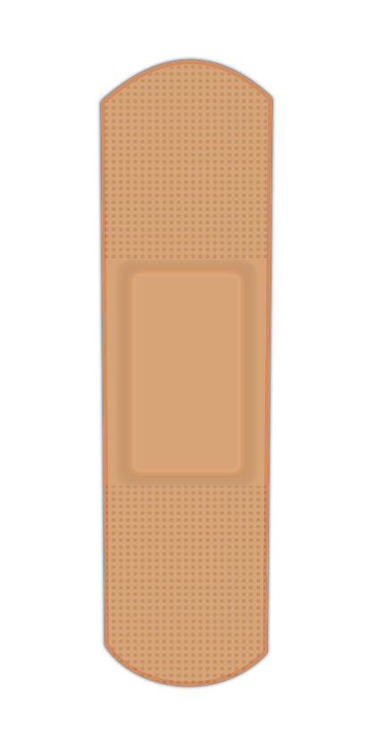
Foto’s en kleurplaten

